INFORME Nº25-2026-GOB.REG-HVCA/GRRNyGA-SGRNyAP/NAGR

A : Ing. CESAR VILA ACUÑA
Sub Gerente de Recursos Naturales y Áreas Protegidas

ASUNTO : ACTIVIDADES DESARROLLADAS DURANTE EL PERIODO 01 al 30-04-2026

REF : 1: Memorandum N° 74-2026/GOB.REG-HVCA/ORA-ORH
2. Acta de Consentimiento N°08-2026/GOB.REG-HVCA/ORA-ORH
(Modalidad TELETRABAJO)

FECHA : Huancavelica, 30 de Abril del 2026
____________________________________________________________________

Por el presente comunico a usted, que la suscrita viene laborando en modalidad de Teletrabajo, por lo que informo a usted sobre las labores desarrolladas en el periodo 01 al 30 de Abril del año 2026, según formato del Anexo 2 establecido, adjuntando la MATRIZ DE CONTROL Y SEGUIMIENTO DE TELETRABAJO.

Las actividades desarrolladas en el periodo indicado han sido registradas en los Anexos adjuntos, para sustento de las mismas, también se adjuntan capturas de pantallazos de Comunicaciones y consultas a Especialista del MINAM vía WhatsApp y vía teléfono para la adecuación del Plan de Trabajo y Cronograma para la actualización de la Estrategia Regional de Diversidad Biológica de Huancavelica al 2050 en marco a la guía metodológica del MINAM.

Es así, como los reportes de trabajos encomendados e Informes tramitados se evidencian en capturas de pantalla. Igualmente, se remite adjunto los Informes N°21, 22, 23 y 24-2026/GOB.REG-HVCA/GRRNyGA-SGRNyAP/NAGR y el Informe Técnico N° 06-2026/GOB.REG-HVCA/GRRNyGA-SGRNyAP/NAGR emitido por la suscrita referido al Plan de Trabajo para organización de Evento Virtual “Seguimiento a la implementación de los Mapas Regionales de ecosistemas y Áreas Degradadas de Dpto. de Huancavelica en atención al POI de la SGRNyAP-2026.

La presente información y sus evidencias los informes antes indicados deberá ser remitida con la Conformidad de su Despacho a la Oficina de Gestión de Recursos Humanos, por lo que solicito tenga a bien de ordenar a quien corresponda.

Es cuanto informo a usted para su conocimiento y acciones pertinentes.

Atentamente,

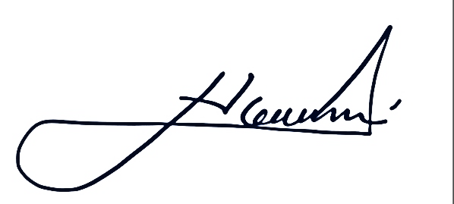

NINFA ANGELICA GUERREROS ROJAS
ING.IV DE LA SUB GERENCIA DE RECURSOS NATURALES Y AREAS PROTEGIDAS

Nuevo Reg. Doc.: 0
Nuevo Reg. Exp: 0

MATRIZ DE CONTROL Y SEGUIMIENTO DE TELETRABAJO
PERIODO: 01 AL 30 DE MARZO DEL 2026
NOMBRES Y APELLIDOS: NINFA ANGELICA GUERREROS ROJAS | Unidad Orgánica: SUB GERENCIA DE RECURSOS NATURALES Y AREAS PROTEGIDAS
D.N.I. 19866495 | Régimen Laboral: D.L 276
 |  | Cumplió |  | % de cumplim | Comentarios
 |  | Si | No | % de cumplim | Comentarios
Solicito reprogramación de actividad de la SGRNyAP-POI-2026, para cumplimiento de meta de la Actividad “Seguimiento a la Implementación de los Mapas de Ecosistemas y Areas Degradadas” | INFORME Nº 21-2026/GOB.REG.HVCA/ GRRNyGA-SGRNyAP/NAGR, con (02 folios), Registro en SISGEDO, (10-04-2026)  Nuevo Reg. Doc.: 04226670  Nuevo Reg. Exp.: 02997773 | X |  | 100% | Ninguno
Respuesta y acciones sobre requerimiento de información de la Zonificación Ecológica y Económica (ZEE) solicitada por el MINAM | INFORME Nº 22-2026/GOB.REG.HVCA/ GRRNyGA-SGRNyAP/NAGR, con (03 folios), Registro en SISGEDO, (17-04-2026)  Nuevo Reg. Doc.: 04240497  Nuevo Reg. Exp.: 02982872 | X |  | 100% | Ninguno
Plan de Trabajo para Organización de Evento Virtual de  Seguimiento y Evaluación a la Implementación de Mapas de  Ecosistemas y Áreas Degradadas dirigido a Estudiantes  Universitarios de Región Huancavelica. | INFORME Nº 23-2026/GOB.REG.HVCA/ GRRNyGA-SGRNyAP/NAGR, con (15 folios), Registro en SISGEDO, (27-03-2026)  Nuevo Registro Doc.: 04257008  Nuevo Registro Exp.: 03016708 | X |  | 100% | Ninguno
- Seguimiento de Actividades Operativas POI-2026 de la SGRNyAP - mes ABRIL-2026 | INFORME Nº 24-2026/GOB.REG.HVCA/ GRRNyGA-SGRNyAP/NAGR, con (03 folios), Registro en SISGEDO, (30-04-2026)  Nuevo Reg. Doc.: 04258843  Nuevo Reg. Exp.: 03015311 | X |  | 100% | Ninguno
- Sustento para la aprobación del Plan de Trabajo del evento virtual “Seguimiento a la implementación de los Mapas de Ecosistemas y Áreas Degradadas, dirigido a estudiantes universitarios de la regiónHVCA”. | INFORME TECNICO Nº 06-2026/GOB.REG.HVCA/ GRRNyGA-SGRNyAP/NAGR, con (10 folios), Registro en SISGEDO, (29-04-2026)  Nuevo Reg. Doc.: 04258746  Nuevo Reg. Exp.: 03017768 | X |  | 100% | Ninguno
- Comunicación con Ing. Jaime Delgado- Especialista del MINAM, respecto a la solicitud de opinión técnica a la Adecuación de Plan de Trabajo y Cronograma para actualización de la ERDB-HVCA al 2050, alineados a la R.M N°D000009-2026-MINAM/DM. | Recortes de Pantallazo de comunicación vía wasap respect a la adecuación del Plan de Trabajo y Cronograma para la Actualización de la ERDB- HVCA al 2050. , solicitando se sirvan alcanzarnos la opinion técnica del MINAM (14 y 29-04-2026) | X |  | 100% | Ninguno

NINFA ANGELICA GUERREROS ROJAS
ING.IV DE LA SUB GERENCIA DE RECURSOS NATURALES Y AREAS PROTEGIDAS

ANEXO

PANTALLAZOS DE ENVIOS DE INFORMACIÓN DE LA SUSCRITA AL CORREO INSTITUCIONAL DE LA SUB GERENCIA DE RECURSOS NATURALES Y AREAS PROTEGIDAS Y MENSAJES VIA WASAP A DIFERENTES INSTANCIAS Y PERSONALIDADES COMO MUESTRA DE LOS MEDIOS DE VERIFICACIÓN DE LAS ACTIVIDADES DESARROLLADAS EN TELETRABAJO – MES DE ABRIL- 2026

Comunicacion con Ing. Jaime Delgado- Especialista del MINAM, con el asunto: Adecuacion de Plan de Trabajo y Cronograma para actualizacion de la ERDB-HVCA al 2050, a la R.M N°D000009-2026-MINAM/DM, Habiéndose alcanzado oficialmente al MINAM del cual estamos a la espera de su opinión técnica, encargándome de dar seguimiento. Comunicaciones con fechas 14 y 29 de abril de 2026.

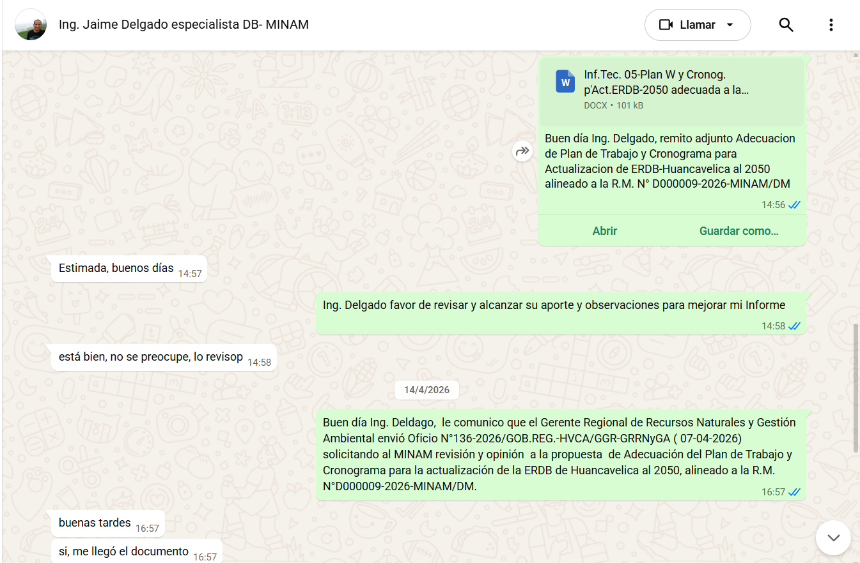

__________________________________________________
NINFA ANGELICA GUERREROS ROJAS
ING.IV DE LA SUB GERENCIA DE RECURSOS NATURALES Y AREAS PROTEGIDAS

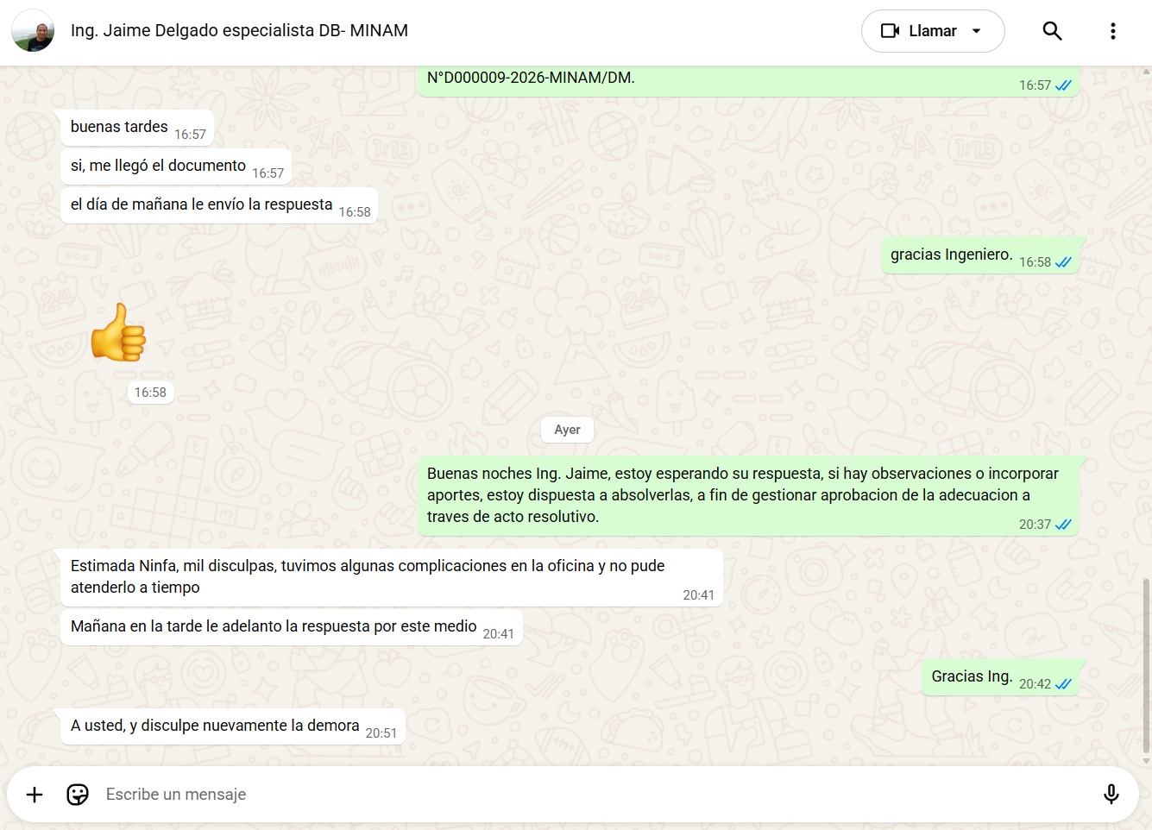

__________________________________________________
NINFA ANGELICA GUERREROS ROJAS
ING.IV DE LA SUB GERENCIA DE RECURSOS NATURALES Y AREAS PROTEGIDAS

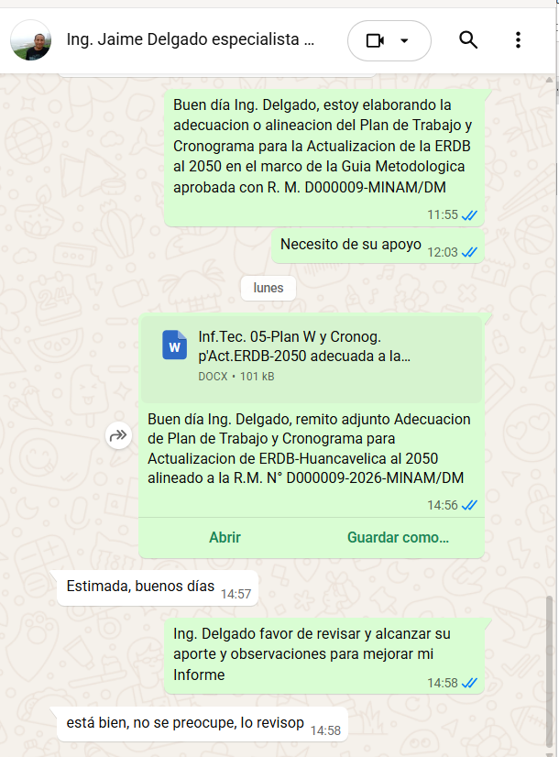

__________________________________________________
NINFA ANGELICA GUERREROS ROJAS
ING.IV DE LA SUB GERENCIA DE RECURSOS NATURALES Y AREAS PROTEGIDAS

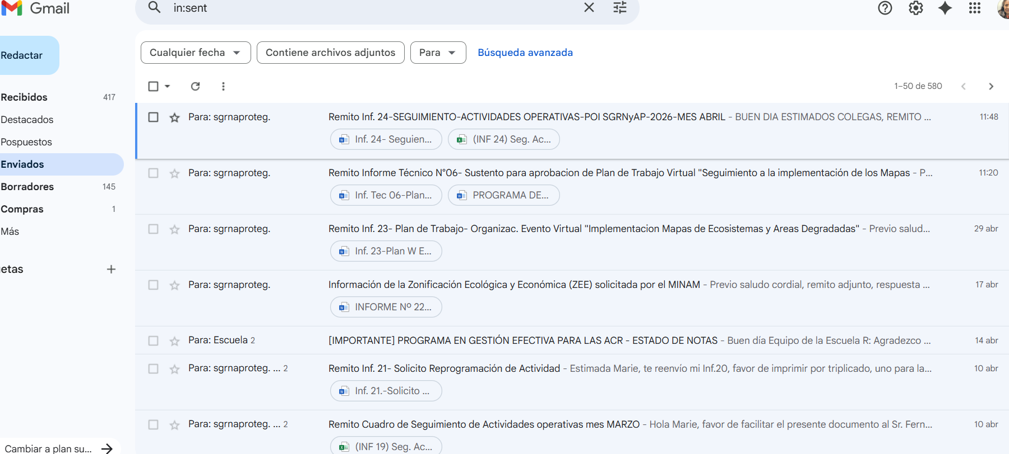

Pantallazo de envíos de información a cargo de la suscrita al Correo Institucional de la Sub Gerencia de Recursos Naturales y Areas Protegidas, desarrolladas durante el mes de abril-2026.

__________________________________________________
NINFA ANGELICA GUERREROS ROJAS
ING.IV DE LA SUB GERENCIA DE RECURSOS NATURALES Y AREAS PROTEGIDAS

